Name/E-Mail: | Martin Hassler, Martin.Hassler@stud.sbg.ac.at
laufende Nr.: | S14 gw6D 01
Klasse: | 6. Klasse AHS
Lehrplankapitel: | Wettbewerbs- und Regionalpolitik
Richtlernziel des Lehrplans: | - Einsichten in die Maßnahmen und Auswirkungen der Verkehrs-und Wirtschaftspolitik der Europäischen Union gewinnen.  - Deren Träger, Instrumente und Funktionsweise kennen lernen und kritisch bewerten.
Titel: | Die Gemeinsame Agrarpolitik der Europäischen Union

Die gemeinsame Agrarpolitik der EU

- Beschreiben Sie die Ziele sowie die Funktionsweise der GAP. Ergänzen Sie die fehlenden Begriffe in der Grafik M1. Nennen Sie die Änderungen der GAP bis zum Jahr 2020 ein!
- Fasse die Artikel M2 und M3 kurz zusammen. Visualisieren Sie die Zusammenhänge und Auswirkungen in einem Strukturbild. Erläutern Sie, wer Gewinner bzw. Verlierer der EU-Agrarpolitik sind.
- Nehmen Sie mit Hilfe der Karikatur in M3 persönlich Stellung, inwieweit es sich um „Entwicklungshilfe“ handelt!
M1:
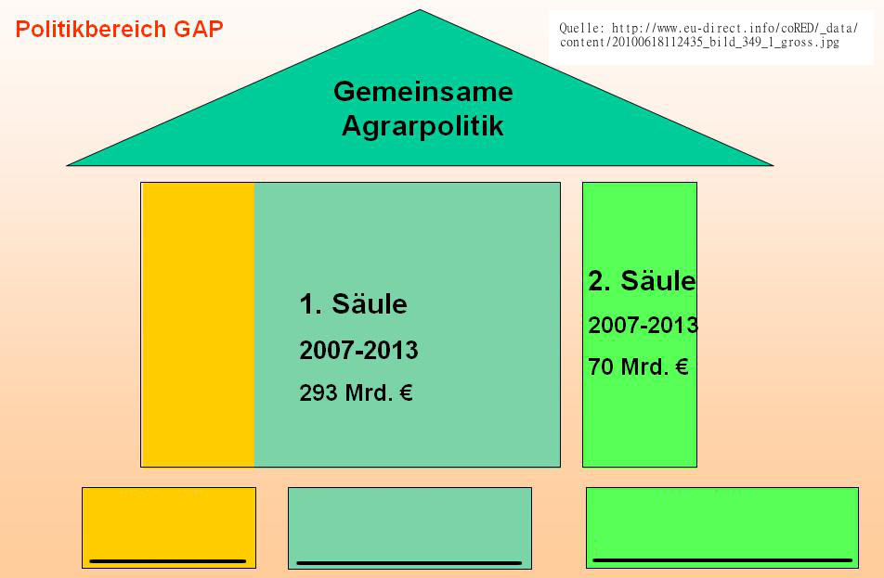

M2:
Die Rolle von Ausfuhrerstattungen in der Gemeinsamen Agrarpolitik der EU
Mithilfe von Ausfuhrerstattungen gleicht die Europäische Union (EU) beim Export von Agrarwaren in Drittländer die Preisunterschiede zwischen dem EU-Binnenmarkt und Weltmarkt aus.

Die Bedeutung und Wirkung von Ausfuhrerstattungen
Die Ausfuhrerstattungen sind ein Instrument der Gemeinsamen Agrarpolitik der EU. Sie dienen dazu, den Unterschied zwischen den höheren Preisen auf dem EU-Binnenmarkt und den niedrigeren Preisen auf dem Weltmarkt beim Export in Drittländer auszugleichen. Der Exporteur erhält diesen Differenzbetrag aus öffentlichen Mitteln, nämlich aus dem Europäischen Garantiefonds für die Landwirtschaft (EGFL). Ziel ist die Stärkung der Wettbewerbsfähigkeit von EU-Agrarwaren auf dem Weltmarkt.
Die EU hat sich gegenüber der Welthandelsorganisation (WTO) zur wert- und mengenmäßigen Verringerung verpflichtet. Im Laufe der letzten Jahre wurden die EU-Ausfuhrerstattungen drastisch reduziert.
Durch die GAP-Reform des Europäischen Parlaments und des Rates, die seit 1. Jänner 2014 gilt, wurden die Ausfuhrerstattungen als Standard-Subvention abgeschafft. Allerdings besteht die Möglichkeit, dieses Instrument in Krisensituationen wie beispielsweise dem dramatischen Verfall der Milchpreise 2009 wieder zu aktivieren.

Arten von Ausfuhrerstattungen
Es gibt Ausfuhrerstattungen, deren Höhe unabhängig vom Bestimmungsland ist, und solche, bei denen es darauf ankommt, in welches Land die Ware ausgeführt wird. Bei letzteren kann die Ausfuhrerstattung nur dann bezogen werden, wenn ein Ankunftsnachweis vorgelegt wird (in der Regel in Form von Zolldokumenten oder Bescheinigungen über die Entladung und Einfuhr).
Die Höhe der Ausfuhrerstattungen werden von der Europäischen Kommission (EK) unter Berücksichtigung des Preisniveaus festgesetzt. Die Veröffentlichung erfolgt in Form von Festsetzungsverordnungen im Amtsblatt der Europäischen Union.

Der betroffene Warenkreis
Getreide, Reis, Zucker, Rindfleisch, Milch und Milcherzeugnisse, Schweinefleisch, Eier, Geflügelfleisch

Quelle: Ministerium für ein lebenswertes Österreich: http://www.bmlfuw.gv.at/land/eu-international/aussenhandel/erstattungen.html
M3:

Milchwirtschaft in Burkina Faso

„Ein Liter burkinische Rohmilch kostet bei Lieferung an die Molkerei umgerechnet ca. 45 Cent, ab Molkerei kostet ein Liter heimische Frischmilch ca. umgerechnete 75 Cent. Ein Liter wiederaufbereitete Milch hergestellt aus Milchpulver aus der EU kostet hingegen umgerechnet nur ca. 30 Cent. Dieser Umstand wirkt sich auf die Milchwirtschaft des Landes aus.

Es gibt in Burkina Faso keine Milchindustrie, die diesen Namen wirklich verdient. Seit der Unabhängigkeit wird das Land mit importierter Milch überschwemmt, was jede nennenswerte Entwicklung der Milchbranche bis heute verhindert hat. Obwohl es eine Million Viehhalter gibt (10% der Gesamtbevölkerung), die Milch produzieren, wird der heimische Joghurt größtenteils aus importierter Milch hergestellt.
Heimische Frischmilch ist mittlerweile zu einem Luxusprodukt geworden. Mit Ausnahme der Viehhalterfamilien, die 80% der burkinischen Produktion selbst verbrauchen, steht Frischmilch nur sehr begrenzt zur Verfügung. Außerhalb von größeren Städten, in denen es Kleinstmolkereien gibt, findet man in Burkina Faso so gut wie gar keine Frischmilch.

Quelle: Praxis Geographie 12/2009: Seite 42 (eigene Überarbeitung).

M4: EU-Agrarkrieg - Karikatur
Quelle: http://www.bio-wasserstoff.de/h2/WTO_IWF/EU-Agrarkrieg.gif
Angaben zum Material:
M1:
Name: Politikbereich GAP
Art: andere Bilder
Quelle: europe direct Steinfurt (Hrsg.) (o.J.): Politikbereich GAP. http://www.eu-direct.info/coRED/_data/content/20100618112435_bild_349_1_gross.jpg (Zugriff: 2015-03-27).

M2:
Name: Die Rolle von Ausfuhrerstattungen in der Gemeinsamen Agrarpolitik der EU
Art: Text
Quelle: Ministerium für ein lebenswertes Österreich (Hrsg.) (2014): http://www.bmlfuw.gv.at/land/eu-international/aussenhandel/erstattungen.html (Zugriff: 2015-03-27).

M3:
Name: Milchwirtschaft in Burkina Faso
Art: Text
Quelle: o.A. (2009): Die Folgen der Milchimporte für den burkinischen Milchsektor. In: Praxis Geographie 12/2009, S. 42. [Eigene Überarbeitung]

M4:
Name: EU-Agrarkrieg
Art: Karikatur
Quelle: Karl-Heinz Tetzlaff (2010): EU-Agrarkrieg. http://www.bio-wasserstoff.de/h2/WTO_IWF/EU-Agrarkrieg.gif (Zugriff: 2015-03-27).

